Отчет депутата
Совета депутатов муниципального округа Царицыно за период октябрь 2022 – октябрь 2023 гг.
Нуйкиной Карины Вячеславовны по первому избирательному округу

Деятельность депутата Совета депутатов муниципального округа Царицыно осуществлялась в соответствии с Федеральным законодательством, законами города Москвы, Уставом муниципального округа Царицыно и решениями Совета депутатов муниципального округа Царицыно.
Одной из основных форм деятельности депутата Совета депутатов было и остается участие в работе Совета депутатов.
Так, в отчетном периоде проведено 18 заседание Совета депутатов, в 15 принимала участие.
Являюсь членом комиссии Совета депутатов муниципального округа Царицыно по развитию культуры и спорта муниципального округа Царицыно, бюджетной комиссии, комиссии по соблюдению лицами, замещающими муниципальные должности ограничений, запретов и исполнения ими обязанностей, установленных законодательством Российской Федерации о противодействии коррупции.

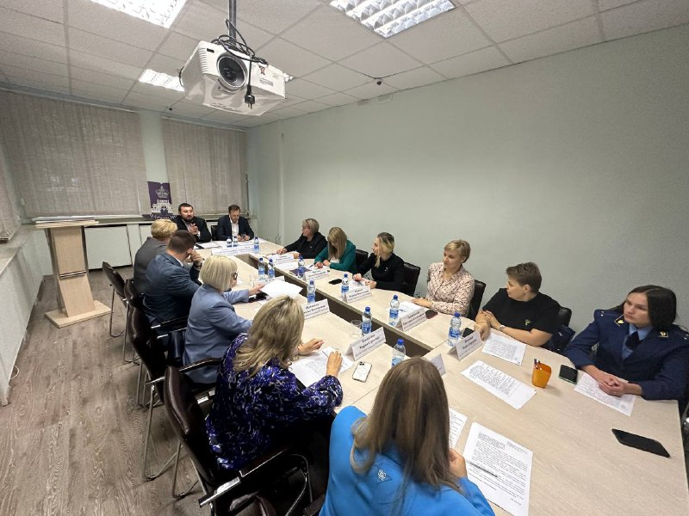

Моя деятельность в отчетном периоде это:
участие в заседаниях Совета депутатов;
выполнение решений, принятых Советом депутатов;
участие в работе действующих комиссий;
работа с избирателями.
За отчетный период приняла участие в работе:
13-ти комиссиях.
В соответствии с пунктом 2 части 2 и с частью 6 статьи 1 Закона города Москвы от 11 июля 2012 года № 39 «О наделении органов местного самоуправления муниципальных округов в городе Москве отдельными полномочиями города Москвы», я осуществляла контроль за ходом и качеством выполняемых работ в жилых домах и на дворовых территориях:
В рамках дополнительных мероприятий по социально–экономическому развитию района Царицыно города Москвы в 2023 гг. выполнены запланированные работы по замене почтовых ящиков в подъезде по адресам: Кавказский б-р, д.5,7, ул. Медиков д. 26, корп.1, ул. Каспийская д.26.корп.1,3, д.28, корп.2, ул. Ереванская д.12,корп. 4, д.16, корп.5, д.5, корп.2, д.7, корп.2, д.9, корп.2.
В рамках мероприятий по благоустройству дворовых территорий в районе Царицыно в 2023г. за счет средств стимулирования управ районов контролировала работы по адресам:
ул. Кантемировская ул. 3 к.3 – ремонт асфальтового покрытия
Кавказский бульвар д. 21 к.1 – локально-реконструктивные мероприятия (установка ИДН, установка дорожных знаков, нанесение разметки).
В рамках выполнения Закона города Москвы от 16 декабря 2015 года № 72 «О наделении органов местного самоуправления внутригородских муниципальных образований в городе Москве отдельными полномочиями города Москвы в сфере организации и проведения капитального ремонта общего имущества в многоквартирных домах в рамках реализации региональной программы капитального ремонта общего имущества в многоквартирных домах на территории города Москвы» я участвовала в работе комиссий, осуществляющих открытие работ и приемку оказанных услуг и (или) выполненных работ по капитальному ремонту общего имущества в многоквартирных домах и в комиссиях по приемке работ по капитальному ремонту лифтового оборудования в соответствии с утвержденным закреплением.
Приняла участие в открытии и приемке работ по капитальному ремонту по адресам:
Кавказский бульвар д.22, Пролетарский проспект д.43, корп.1, д.43 корп.2, д.45
С 3 по 7 июля 2023 года приняла участие в региональной неделе приема граждан, по вопросам социальной поддержки.
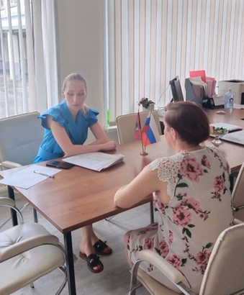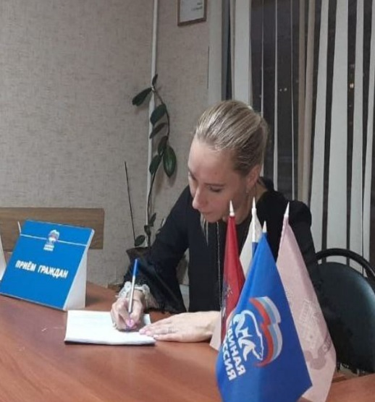

За отчетный период поступило 22 обращения от жителей района (избирательного округа №1). Из них:
По вопросам капитального ремонта -7;
По вопросам получения санаторно- курортных путевок -2
По благоустройству-5;
По жилищно-коммунальным начислениям – 2;
По реновации – 5;
По вопросам соблюдения чистоты на стройплощадках – 1.
По всем обращениям были приняты меры и даны разъяснения. Практически каждый вопрос жителей удается решить оперативно, некоторые вопросы, требующие длительной проработки, остаются на моем личном контроле до исполнения. Большинство вопросов, поступающих на приеме носят социальный характер и связаны с моей непосредственной деятельностью.
Участвую во всех мероприятиях района Царицыно и города Москвы.
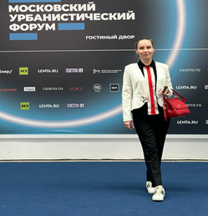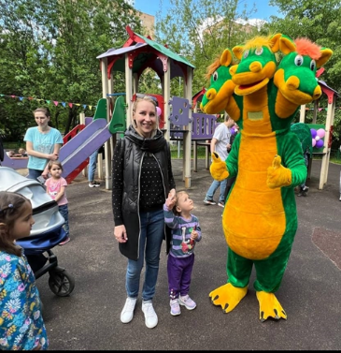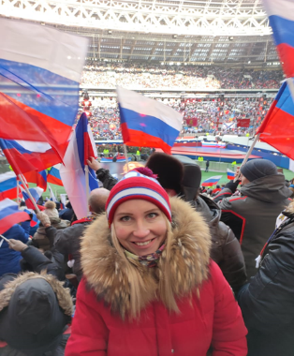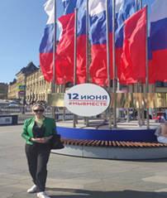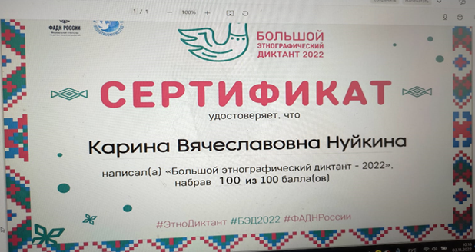Принял участие в большом этнографическом диктанте.
Вместе с коллегами посетила торжественное мероприятие, приуроченное ко Дню местного самоуправления.
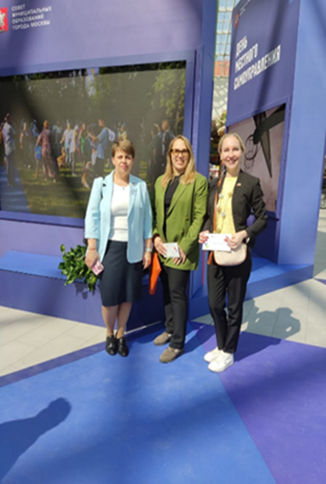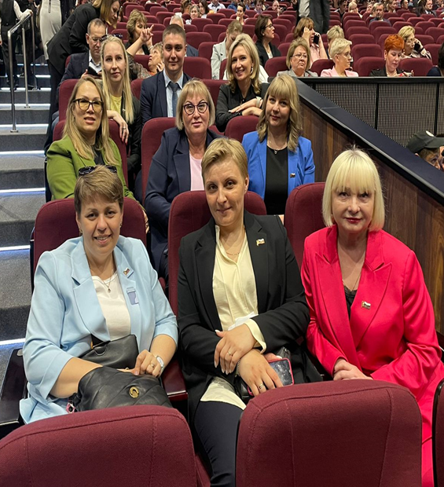

15 апреля – приняла участие в Общегородском субботнике. Несмотря на холодную погоду с коллегами потрудились на славу!

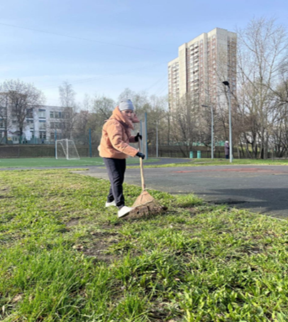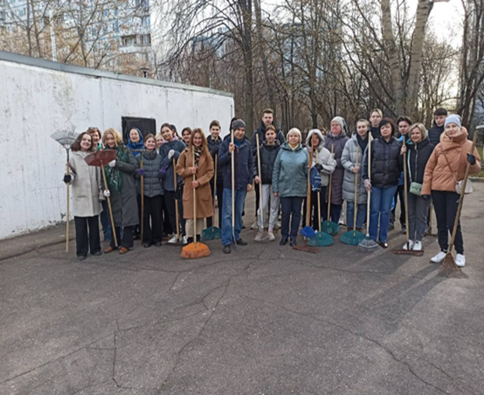

На кануне праздника Дня Победы вместе со своими коллегами депутатами поздравляла ветеранов на дому.

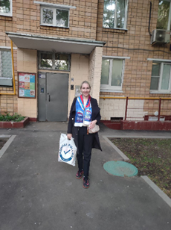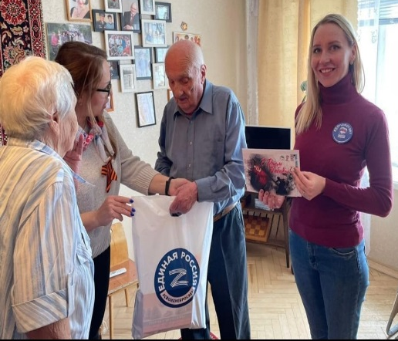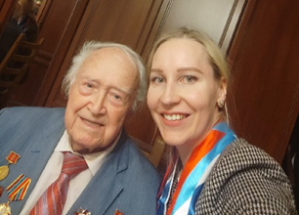

Благодарю жителей района за активность и неравнодушие, коллег - депутатов за сплочённость в работе, аппарат Совета депутатов, управу района Царицыно - за поддержку.

